КГУ «Общеобразовательная школа села Белагаш»
Краткосрочный план по литературному чтению
«Илья Муромец и Соловей-разбойник»
Раздел | «Культурное наследие»
ФИО учителя | Жунусова Е.Р.
Дата  Класс: 4  Тема урока | 18.11.2022  Количество присутствующих: / Количество отсутствующих:  «Илья Муромец и Соловей-разбойник»
Цели обучения в соответствии с учебной программой: | 4.1.4.2 сопровождать речь иллюстрациями/ наглядностью/ демонстрацией фотографий/картин/ презентацией/видеороликом  4.2.4.1 понимать и определять жанровые особенности мифа, фантастики, легенды, басни, литературной сказки, рассказа, стихотворения, былины, притчи, героического эпоса  4.3.3.1 писать творческие работы в форме диафильма/ проспекта/презентации/  схем/интервью/отзыва/заметки/ объявления/постера
Цели урока: | Привлечение внимания слушателей;  Определение жанра литературного произведения ;  Проявление интереса к жанру былин.
Ход урока:
Время | Действия педагога | Действия ученика | Оценивание | Ресурсы
1.Начало урока.  0-5 мин | Создание положительного эмоционального настроя:  Ребята давайте поздороваемся с нашими гостями.  - Давайте послушаем слова, которые являются эпиграфом нашего урока.  А и сильные, могучие богатыри на славной Руси!  Не скакать врагам по нашей земле!  Не топтать их коням землю русскую!  Не затмить им солнце наше красное!  Век стоит Русь – не шатается!  И века простоит – не шелохнется! | Приветствуют учителя. Организуют свое рабочее место, проверяют наличие индивидуальных учебных принадлежностей.  Слушают слова |  | Эмоц. Настрой. Стихотворение.
5-7 мин  7-15 мин  15-30 мин  30-32 мин  32-40 | Актуализация жизненного опыта. Произведения устного народного творчества вы читали в 1-3 классах. Давайте проверим ваши знания. Объясните каждое слово в названии. Почему «устное»? ( Передавали тексты сказок, былин и др. произведений из уст в уста, письменности не было)  Почему «народное»? ( Автором был не один человек, а народ)  Почему «творчество»? ( Люди придумывали, творили, сочиняли)  Что относится к устному народному творчеству? ( Песни, сказки, былины, пословицы, поговорки, загадки)  (П) Формулирование темы и цели урока. Работа с учебником.  (И) Прочитай. Объясни.  Былинный сказ – это изложение былины в прозе. В былинах отразилась вековая мечта народа о сильном и справедливом заступнике обиженных и угнетённых.  (И) Выскажи своё мнение.  Сравни. Чем отличается былина от былинного сказа? (На экране слайд)  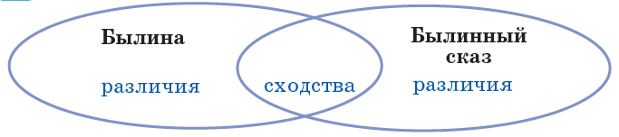  (Сходства- оба жанра сочиняют люди - герои вымышленные, либо преукрашены)  Былина – произведение устного народного творчества, героическая песнь-повествование о подвигах русских богатырей в битвах за родную землю.  Былинный сказ – это изложение былины в прозе. В былинах отразилась вековая мечта народа о сильном и справедливом заступнике обиженных и угнетённых.  Работа над литературным произведением:  (П) Объясни значение выражений из «Литературного сундучка».  Пожухла трава-мурава  Вражья сила несметная  Стольный Киев-град  Замуравела прямоезжая дорога  Прямоезжая дорога  Тугой лук разрывчатый  1) пожухла трава-мурава - сухая трава которая потеряла свежесть  2) Вражья сила несметная - у врагов великая сила  3)Стольный Киев-град - столица Киев  4)Замуровела прямоезжая дорога - заросла прямая дорога  5) Тугой лук разрывчатый- лук тугой, упругий.  (К) Прочитай былинный сказ о богатыре русском. Узнай, чем закончилась встреча двух героев былинного сказа.  (К) Словарная работа.  Полонить – взять в плен; разорить.  Палица – старинное оружие, дубинка с утолщённым концом.  Волчья сыть – еда, пища для волка.  Приторочить – привязать к седлу.  Чара (чарка) – сосуд для питья вина.  Маковки – купол церкви, терема.  Околенка – оконная рама.  Окарачь (ползти)–на четвереньках ползти.  (К) Физминутка «Богатыри»  Дружно встали.  Раз! Два! Три!  Мы теперь богатыри! (Руки в стороны.)  Мы ладонь к глазам приставим,  Ноги крепкие расставим.  Поворачиваясь вправо, (Поворот вправо.)  Оглядимся величаво,  И налево надо тоже (Поворот влево.)  Поглядеть из-под ладошек.  И направо, и еще (Поворот вправо.)  Через левое плечо. (Поворот влево.  (П) Вопросы и задания к тексту.  - Ответь па вопросы по содержанию текста:  - Каким предстал перед тобой богатырь при освобождении города Чернигова?  - Как описан конь богатыря в сражении?  - Какими словами рисуется облик злодея Соловья-разбойника?  - Как встретил богатыря князь Владимир?  - Как доказал Илья Муромец свою победу?  (И) Самостоятельная работа.  Возьми интервью у одноклассника.  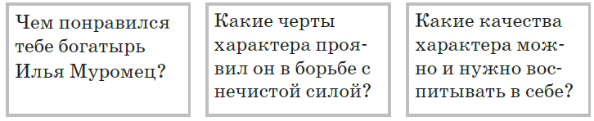  (И) Творческая работа.  Создай диафильм «Илья Муромец и Соловей-разбойник».  Расставь в правильной последовательности кадры. | Формулируют тему урока, определяют цель урока, выполняют задания и отвечают на вопросы учителя.  Работают самостоятельно. Отвечают на поставленные вопросы, выполняют задания.  Работают в парах по карточкам. Выполняют задания  Учитель спрашивает несколько пар. Некоторые ученики могут дополнить.  Работа в коллективе. Выполняют задания учителя,  Работают со словарной работой. Объясняют значение выражений  Работают над произведением. Читают «Учитель-ученик»  Выполняют физминутку.  Отвечают на поставленные вопросы. (берутся некоторые вопросы).  Вопросы высвечиваются на слайде  Дети берут интервью | ФО  Палец  ФО  Самооценивание  ФО  Светофор  ФО Комментарий учителя  ФО Солнце, Облако  ФО Взаимооценивание  ФО Светофор | Учебник стр25.  Тетрадь  Учебник  Учебник Стр.25  Карточки  Слайд  Учебник  Стр.26  физминутка  Слайд  Учебник  Микрофон
3. Конец урока.  40-45 мин | Итог урока.  - Что такое былинный сказ?  Рефлексия.  Закрасьте одну часть круга.  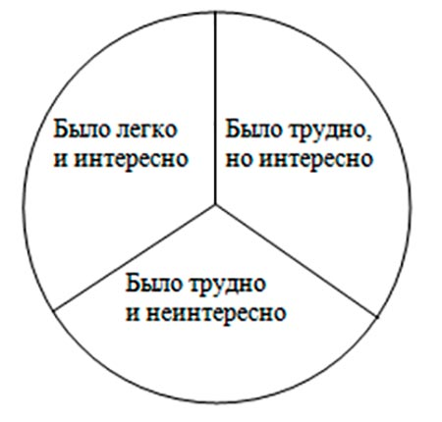  Д/З Выскажи своё мнение.  Посмотри мультфильм «Илья Муромец и Соловей-разбойник» (Союзмультфильм 1978 год). Расскажи как художник изобразил богатыря Илью Муромца и Соловья- разбойника. | Отвечают на вопросы учителя, оценивают свою деятельность на уроке | ФО  Закрась одну часть круга | Картинки к рефлексии.  Карандаш

